Informacja prasowa
Warszawa, 27 sierpnia 2026 r.
Montaż i demontaż na klik: czy technologie zatrzaskowe zmienią wykończenia wnętrz?
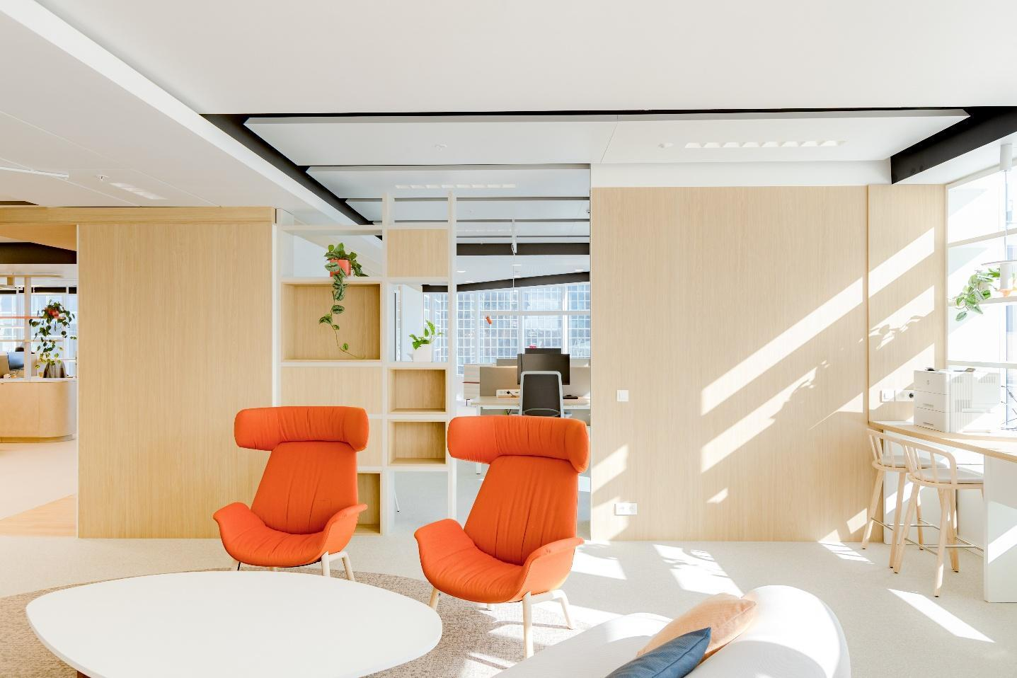
Dawniej prace wykończeniowe, takie jak układanie paneli wiązały się z czasochłonnym montażem, wykorzystaniem specjalnych klejów oraz koniecznością wymiany materiałów podczas każdej większej modernizacji. Na popularności zyskuje jednak technologia zatrzaskowa, umożliwiająca wielokrotne wykorzystywanie elementów i przyspieszająca remonty. Jak nowe rozwiązanie zmienia projektowanie wnętrz?
Wystarczy ustawić panel pod odpowiednim kątem, wsunąć krawędzie zamków i docisnąć do siebie elementy. Tak prosty montaż nowoczesnych paneli sprawia, że coraz więcej osób decyduje się na technologie zatrzaskowe. Nowoczesne panele łączą się ze sobą na zatrzask, eliminując potrzebę używania klejów i środków chemicznych, ponieważ konstrukcja opiera się na precyzyjnie dopasowanych profilach. Ten mechanizm gwarantuje stabilność podłogi czy ściany i pozwala na jej łatwy demontaż. W efekcie materiał można ponownie wykorzystywać w innym miejscu. W przeciwieństwie do wielu tradycyjnych okładzin, które podczas remontów stają się odpadem budowlanym, modułowe panele mogą pozostawać w obiegu znacznie dłużej, ograniczając zużycie surowców i ilość generowanych odpadów.
– Coraz większe znaczenie w projektowaniu wnętrz ma trwałość zastosowanych materiałów oraz możliwość ich długotrwałego użytkowania. Dzięki możliwości wielokrotnego montażu i demontażu materiały te pozostają także w obiegu przez lata, co nie tylko drastycznie ogranicza ilość odpadów, ale też wyznacza nowy, kierunek w architekturze wnętrz oparty na ponownym użytkowaniu – mówi Caroline Van De Populiere, General Manager Decorative Surfaces w Unlin Panels.
Płyty gipsowo-kartonowe to już przeszłość?
Technologie zatrzaskowe można stosować na ścianach, zmieniając podejście do projektowania wykończenia. Największą różnicę widać w porównaniu z płytami gipsowo-kartonowymi, których montaż to żmudny proces generujący duże ilości zanieczyszczeń i odpadów. Dodatkowo tradycyjne okładziny ścienne wymagają malowania, szpachlowania i szlifowania wydłużając czas pracy. Nowoczesna technologia ogranicza szkodliwe emisje a także optymalizuje pracę. Zwykle tego rodzaju panele są fabrycznie wykończone i gotowe do użytku natychmiast po zatrzaśnięciu, co pozwala przyśpieszyć pracę nawet 4-krotnie. System ten cechuje się też ogromną wszechstronnością - panele można montować bezpośrednio na konstrukcjach szkieletowych z drewna, profilach metalowych, a także jako okładziny na istniejących ścianach nośnych, pod warunkiem zastosowania stabilnego rusztu wyrównującego.
- Oprócz usprawnienia montażu technologie typu „click-lock” zapewniają również wysokiej jakości, jednolite wykończenie. Dzięki opatentowanym technologiom takim jak nasz system Uniclic® panele tworzą niemal idealnie gładką powierzchnię bez widocznych połączeń ani szwów. W połączeniu z niezwykle realistycznymi wzorami takimi jak struktura dębu w kolekcji Master Oak pozwalają uzyskać powierzchnie ścienne, które bardzo przypominają prawdziwy materiał. Możliwe jest również precyzyjne i estetyczne łączenie paneli w narożnikach wewnętrznych i zewnętrznych, co zapewnia spójny efekt wizualny aż do najdrobniejszych szczegółów - mówi Caroline Van De Populiere.
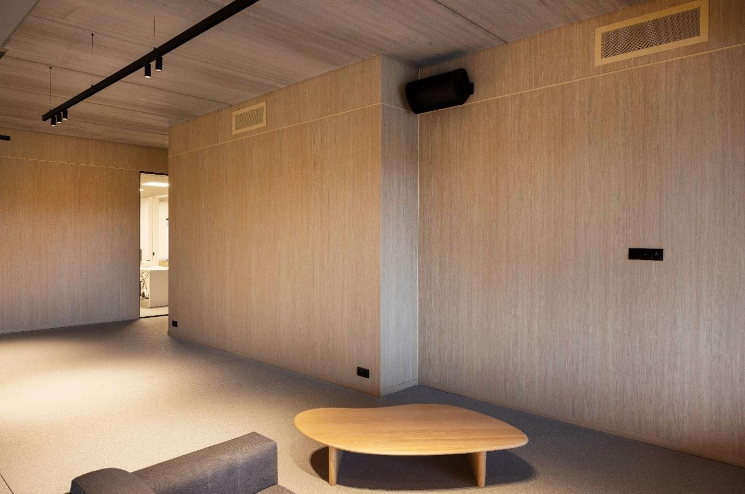
Podłoga montowana na klik
Technologia zatrzaskowa z powodzeniem znajduje zastosowanie również w panelach podłogowych. Jedną z jej największych zalet jest możliwość przeprowadzania renowacji bez konieczności usuwania istniejącej posadzki. Nowe panele można układać bezpośrednio na odpowiednio przygotowanym podłożu. Wyklucza to konieczność zrywania dotychczasowych pokryć podłogowych, co skraca czas trwania prac. Jednocześnie montaż nie wymaga stosowania kleju, co eliminuje emisję lotnych związków organicznych (LZO) związanych z niektórymi materiałami klejącymi oraz sprzyja utrzymaniu lepszej jakości powietrza we wnętrzach. Panele także zwiększają szczelność konstrukcji. Mechaniczne zamki zaprojektowane są tak, aby wywoływać stałe naprężenie wstępne, które dociska krawędzie sąsiednich elementów. Zapobiega to powstawaniu szczelin, blokując wnikanie wilgoci i wody pod powierzchnię podłogi. Umożliwia to stosowanie tego typu paneli w pomieszczeniach o podwyższonej wilgotności, takich jak kuchnie i łazienki.
– Jedną z największych zalet nowoczesnych paneli montowanych na klik jest możliwość montażu na powierzchniach posiadających drobne nierówności podłoża. Dzięki sztywnemu rdzeniowi nie ma konieczności idealnego wyrównywania każdej powierzchni przed montażem, co znacząco upraszcza i przyspiesza prace renowacyjne. Jednocześnie panele zachowują wysoką odporność na uderzenia, zarysowania oraz stabilność wymiarową podczas wieloletniego użytkowania. Na rynku dostępne są również rozwiązania o bardziej elastycznej konstrukcji, które skuteczniej tłumią dźwięki uderzeniowe i podnoszą komfort akustyczny wnętrz. Ze względu na rosnącą popularność portfolio tego typu paneli stale się rozwija – mówi Anastasiia Kudashova z marki Quick-Step, producenta luksusowych paneli podłogowych laminowanych i winylowych.
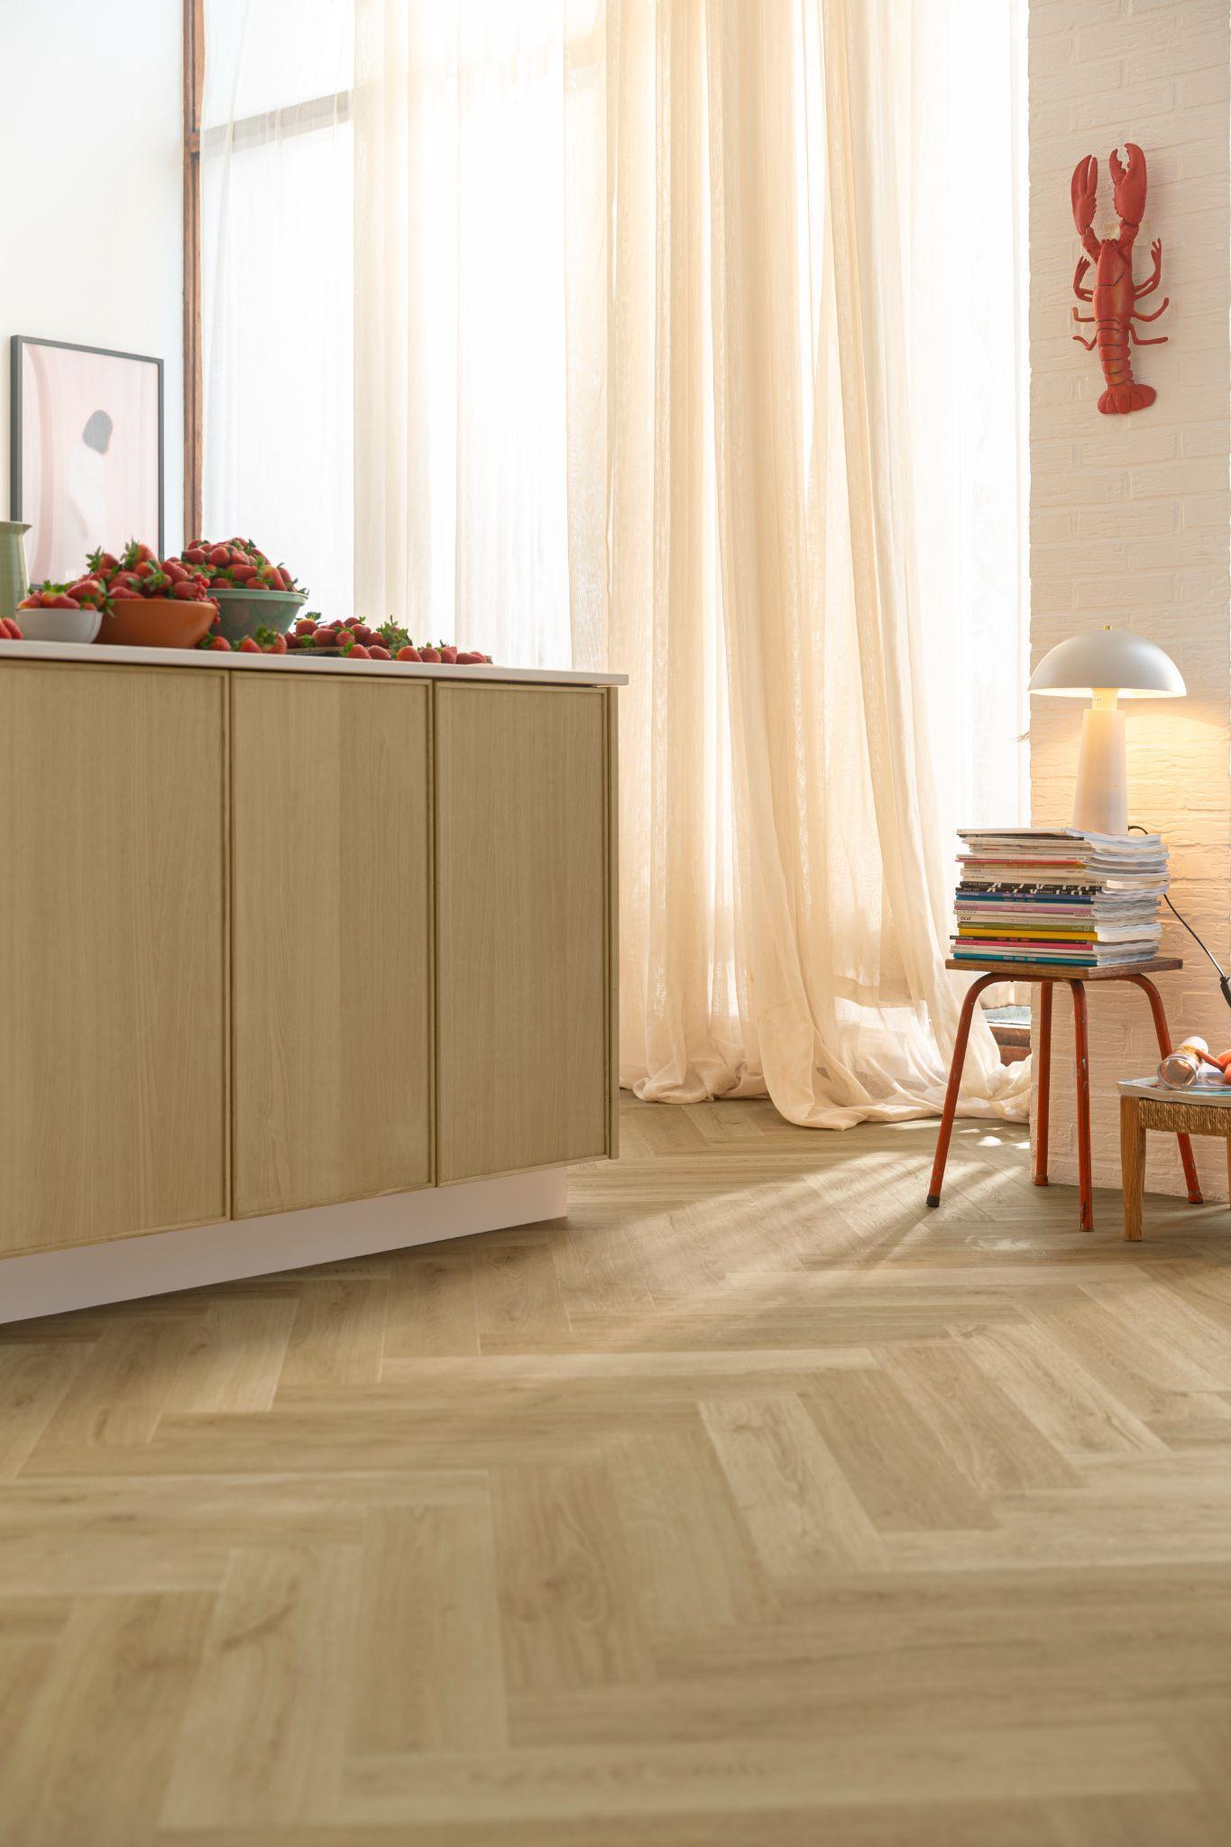
Technologia zatrzaskowa to znaczące ułatwienie w codziennej pracy architektów i projektantów, które podnosi komfort całego procesu aranżacji wnętrz. System ten usprawnia realizację i skraca czas oddania inwestycji do użytku, jednocześnie dając dużą swobodę w kształtowaniu przestrzeni. W dobie trendów rozwiązań modułowych i zrównoważonych stanowi wysoce funkcjonalne narzędzie branży wykończeniowej.
Unilin Panels to światowy lider w produkcji paneli drewnopochodnych, obsługujący sektory projektowania wnętrz i budownictwa na całym świecie. Firma dostarcza wysokiej jakości, zrównoważone rozwiązania panelowe, które wyznaczają branżowe standardy w zakresie innowacji, wydajności i designu. W jej portfolio znajduje się innowacyjny produkt Master Oak, wykonany w 100 proc. z materiałów pochodzących z recyklingu, zapewniający autentyczny wygląd i fakturę naturalnego dębu. Unilin Panels jest częścią Grupy Unilin, założonej w Belgii, która od ponad 60 lat kształtuje światowe standardy w projektowaniu i budownictwie. Firma działa w ponad 105 lokalizacjach na całym świecie i zatrudnia około 7 800 osób. Unilin jest również częścią Mohawk Industries Inc., jednego z największych na świecie producenta pokryć podłogowych i powierzchniowych.
O Quick-Step
Quick-Step to marka podłóg pierwszej klasy produkowanych przez UNILIN. Nieustanne badania i innowacje, a także nacisk kładziony na jakość sprawiły, że Quick-Step należy do wiodących producentów podłóg. Marka ta jest znana z systemu montażu Uniclic®, który nie wymaga użycia kleju. Początkowo była przystępną cenowo alternatywą dla drewna, ale dzięki rozwojowi stała się całkowicie nową kategorią, z szeroką ofertą łatwych w montażu i konserwacji podłóg o przemyślanym wzornictwie. Obecnie Quick-Step to marka obecna w ponad 100 krajach, oferująca parkiety drewniane, podłogi laminowane oraz luksusowe podłogi winylowe, będąca liderem w dziedzinie wzornictwa, innowacji i jakości.

Kontakt dla mediów:
Paweł Skowron
e-mail: pawel.skowron@goodonepr.pl
Tel.: + 48 796 699 177

